暨南大学本科实验报告专用纸
课程名称 高级语言程序设计实验 成绩评定
实验项目名称 欧拉函数的计数 指导教师 张鑫源
实验项目编号 实验项目类型 实验地点 家中
学生姓名 梁伟希 学号 2019051117
学院 智能科学与工程 系 信息安全专业 信息安全
实验时间 2020 年 3 月25 日 上午～ 3 月 25日 中 午 温度 17 ℃湿度81%
- 实验目的：对于欧拉函数(n)，枚举集合中的元素并据此计算欧拉函数的值，其中n由用户输入
- 实验内容和要求：
1.通过选择和循环语句实现;
2.n为正整数且满足n<= 1000;
3. 采用适当的方法提高程序中循环体的执行效率;

- 主要仪器设备
仪器：计算机
实验环境：vs2019
- 源程序
#include<stdio.h>
int GCD(int x, int y)//最大公约数
{
int i = x;
for (i; i > 0; i--)
if ((x % i == 0) && (y % i == 0))
return i;

}

int prime(int x,int y)//互质,1为互质，0为不互质
{
if (GCD(x, y) == 1)
return 1;
else
return 0;
}

int main() //无駄
{
int s, x = 0,y=0,i;//x计数

printf("请输入一个小于或等于1000的正整数\n");
scanf_s("%d", &s);
printf("\nφ(%d)=|{", s);
for (i = s; i >= 1; i--)

{
if (prime(s, i) == 1)
{
if (i != 1)
{
printf("%d,", i);
x += 1;
}
if (i==1)
{
printf("%d", i);
x += 1;
}

}

}
printf("}|=%d\n", x);
return 0;
}
- 实验步骤与调试
先编写算出两个数公约数的函数，在编写出一个判断公约数是否为1的函数，利用for语句来将小于用户输入的n的公约数来判断并计数，最后输出计数数和数的集合。
- 实验结果与分析

经过查阅相关资料，以下欧拉函数均计算正确。
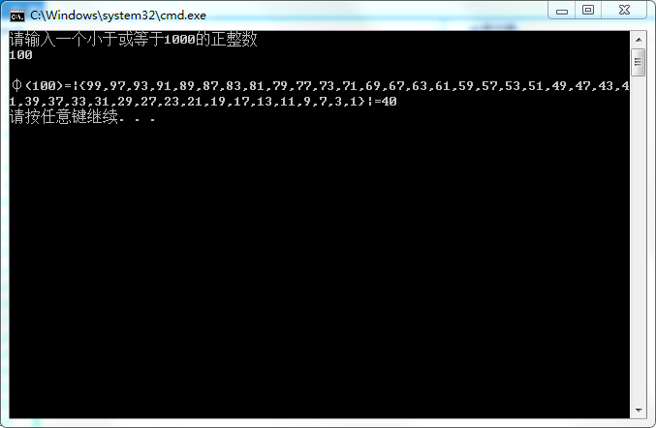

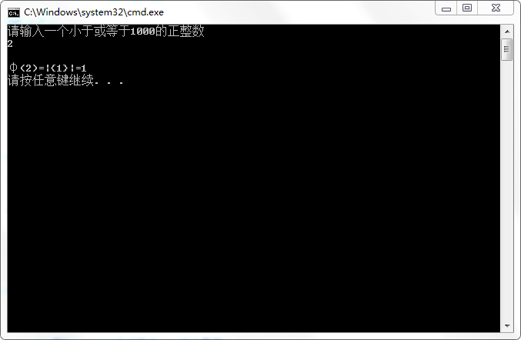

暨南大学本科实验报告专用纸(附页)

欧拉函数，即主程序流程图如下

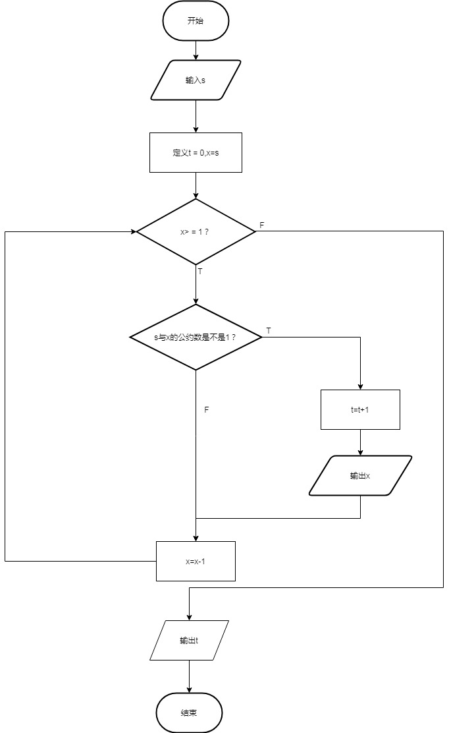
判断两个函数最大公约数函数流程图如下，